Dealistic

Requirements Specification



|  |  |
| --- | --- |
| Student Number | Name |
| 2014312794 | 김준현 (Junhyun Kim) |
|  |  |
|  |  |
|  |  |
|  |  |

Contents

Preface 5

Readership 5

User Requirements Readership 5

System Requirements Readership 5

Document Structure 5

Changelog 6

Introduction 7

Needs 7

System Overview 11

Expected Effects 13

Glossary 14

User Requirements Definition 15

Functional Requirements 15

Login 15

Ranking 15

Item detail 15

Recommendation 15

Mypage 15

Non-functional Requirements 15

Product requirements 15

Organization requirements 15

External requirements 15

System Architecture 17

System Architecture 1 17

System Architecture 2 17

System Requirements Specification 18

Functional Requirements – Frontend 18

Example 18

Show Ranking 18

Show Item detail 19

Add Item to Favorite 19

Recommendation List 19

Add Recommendation category 19

Mypage 19

Functional Requirements – Backend 19

Non-functional Requirements 19

System Models 20

Context models 20

Interaction models 20

Behavioral models 20

System Evolution 21

Assumption and Limitation 21

Hardware 21

Software 21

Change 21

Appendices 22

Index 23

Tables 23

Figures 23

Diagrams 23

References 24

# Preface

This chapter defines the expected readership of the document, and briefly introduces the content of each chapter. This chapter also describes version history including a rationale for the creation of a new version and a summary of the changes made in each version.

## Readership

### User Requirements Readership

User requirements specification의 예상 독자는 본 시스템의 사용자이다. (보충 필요)

### System Requirements Readership

System requirements specification의 예상 독자는 개발자이다. (보충 필요)

## Document Structure

1. Introduction
2. Glossary
3. User Requirements Definition
4. System Structure
5. System Requirements Specification
6. System Models
7. System Evolution
8. Appendices
9. Index

## Changelog

|  |  |
| --- | --- |
| Date | Description |
| 2019.05.11. | Make outline |
| 2019.05.12. | Finished Preface and Introduction |

Table : Change history of documentation

# Introduction

이 챕터에서는 본 시스템을 둘러싼 니즈를 설명하고, 시스템의 기능을 비롯해 본 시스템이 다른 시스템과 어떻게 상호작용하는지를 간략히 서술한다.

This chapter describes the needs surrounding the system and briefly describes the functionality of the system and how the system interacts with other systems.

## Needs

온라인 쇼핑 시장의 규모는 계속해서 성장하고 있다. G마켓, 11번가, 옥션 등 기존의 전통적인 오픈마켓 빅3를 비롯해 최근에는 마켓컬리, 쿠팡 등 소셜커머스계 신흥 업체들이 떠오르며 마켓쉐어를 두고 치열한 경쟁을 벌이고 있다. 이에 따라 업체들은 기존에는 온라인 쇼핑의 영역으로 인식되지 않았던 식료품 분야까지 진출하는 등 다양한 방법으로 차별화를 시도하고 있다.

The size of the online shopping market continues to grow. Traditional open market companies, such as Gmarket, 11th Avenue, and Auction, are fiercely competing for market share to emerging competitors such as Market Curley and Coupang. As a result, companies are attempting to differentiate themselves in various ways, including advancing into the grocery field, which was not recognized as an area of online shopping.

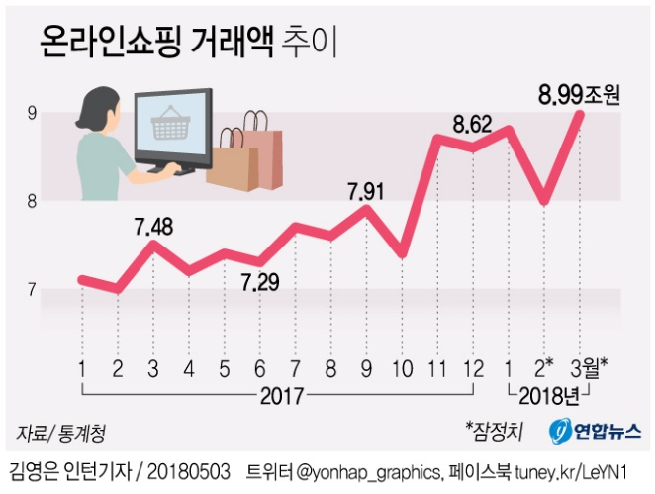

Figure : 온라인쇼핑 거래액 추이

점점 커지는 시장 규모에도 불구하고 온라인 쇼핑이 가진 가장 큰 단점은 상품을 직접 눈으로 확인하고 구매할 수 없다는 데 있다. 따라서 소비자들은 상품의 품질을 확인하는 데 있어 간접적인 정보를 활용할 수밖에 없다. 오랜 기간 쌓인 신뢰 자원이 존재하는 일부 대기업 브랜드를 제외한 제품들은 업체의 신뢰도만으로 제품의 품질을 보장할 수 없으므로 인터넷 검색이나 입소문 등 다른 정보를 활용해 구매를 결정해야 한다. 쇼핑몰에서 제공하는 소비자 리뷰 페이지는 구매에 영향을 미치는 중요한 정보 중 하나인데, 많은 소비자들은 다른 소비자들이 제품에 남긴 리뷰와 평점을 기준으로 상품을 선택하고 있다.

Despite the growing size of the market, the biggest disadvantage of online shopping is that it cannot be seen and bought directly. Therefore, consumers are forced to use indirect information to confirm the quality of goods. Products that do not have long-term trust resources except some big-name brands, cannot guarantee product quality based on the reliability of the company. Therefore, it is necessary to use other information such as Internet search or word of mouth to make a purchase decision. Consumer review pages provided by shopping malls are one of the most important information influencing purchasing, and many consumers are choosing products based on reviews and ratings left by other consumers on the product.

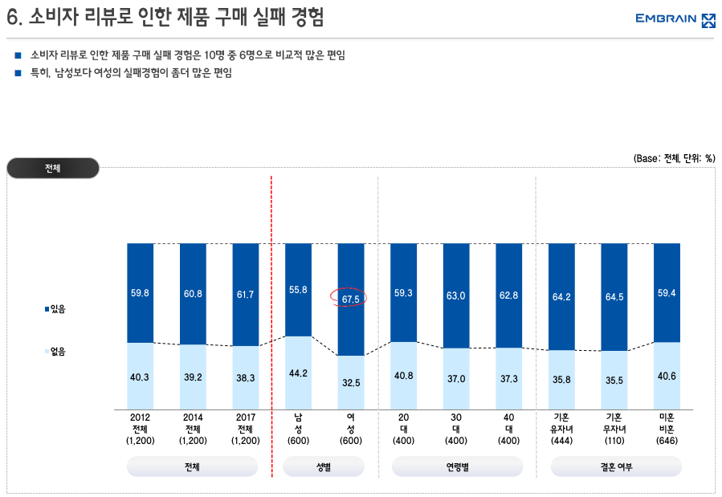

Figure : 소비자 리뷰로 인한 제품 구매 실패 경험

그러나 이러한 소비자 리뷰에 기반한 상품 구매는 리스크를 안고 있는데, 업체의 홍보성 리뷰 등에 의해 평가가 왜곡되어 제품에 대한 부정확한 정보를 얻을 수 있기 때문이다. ㈜마크로밀엠브레인에서 조사한 2017 소비자 리뷰 영향력 조사 보고서를 보면, 소비자 리뷰를 믿고 제품을 구매했다가 실패한 경험이 있다는 응답이 전체 조사대상의 약 60%를 웃도는 것으로 나타났다. 이러한 실패 경험은 시간이 지날수록 늘어나고 있다. (김윤미, 채선애, 송으뜸, 윤덕환, 2017)

However, purchasing products based on these consumer reviews is risky because they can get inaccurate information about the product because the rating is distorted by the publicity review of the company. According to the 2017 Consumer Review Influence Survey conducted by Macromill Embrain Co., Ltd., it was found that about 60% of the surveyed respondents had experience of failing to buy a product that believed in a consumer review. The experience of failures is increasing over time. (김윤미, 채선애, 송으뜸, 윤덕환, 2017)

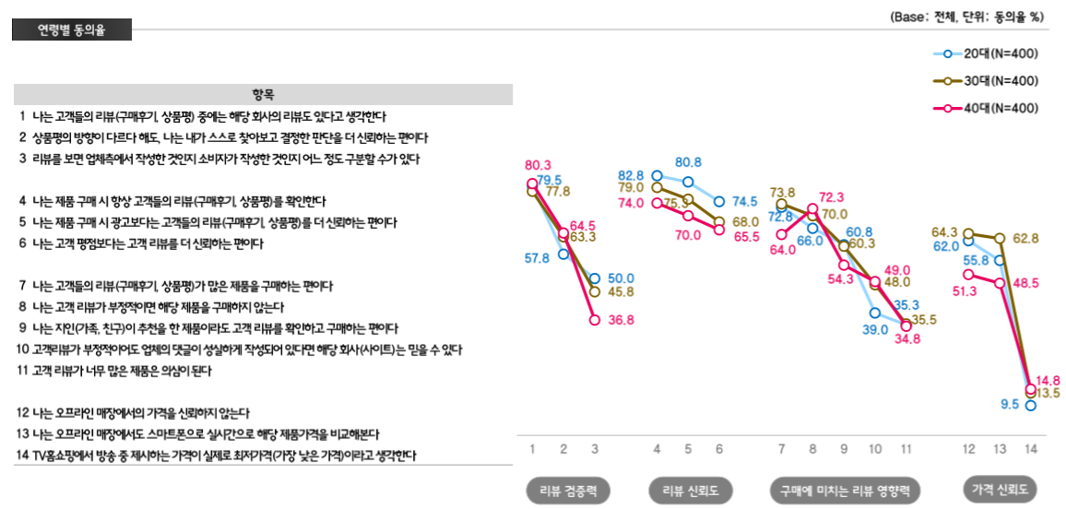

Figure : 소비자 리뷰 종합 설문조사

업체의 홍보성 리뷰에 의해 소비자의 전반적인 리뷰 신뢰도가 낮아지고 있는 상황에서 소비자가 리뷰의 신뢰성을 판별할 수 있는 능력은 성공적인 제품 구매에 있어 매우 중요하다. 그러나 이러한 능력을 모든 소비자가 가지고 있지는 않다. 마찬가지로 ㈜마크로밀엠브레인의 보고서에 따르면, 소비자들은 제품 구매 시에 대부분 소비자 리뷰를 확인하지만, 리뷰를 검증하는 능력이 전 연령대에서 50% 이하로 나타났고, 특히 고연령대로 올라갈수록 리뷰 검증 능력이 떨어져 40대에서는 36.8%로 나타났다.[1] (김윤미, 채선애, 송으뜸, 윤덕환, 2017)

The ability of a consumer to determine the reliability of a review is critical to the success of a product purchase, as the consumer's overall review reliability is lowered by a companies’ publicity review. However, not all consumers have this ability. Likewise, according to the report of Macromill Embrain Co., Ltd., most consumers check consumer reviews at the time of purchasing products, but their ability to verify the reviews is below 50% in all ages. Especially, it goes lower that have the ability over age. It was 36.8% in the 40s. (김윤미, 채선애, 송으뜸, 윤덕환, 2017)

오픈 마켓 리뷰 페이지에서 유용한 리뷰를 가려내 주는 시스템은 상품 구매뿐 아니라 쇼핑몰의 신뢰성에도 영향을 미치는 중요한 요소이다. 그러나 대부분의 오픈 마켓 리뷰 페이지는 소비자 친화적이지 않다. 제대로 된 필터링 시스템 없이 단순한 추천 시스템이나, 사진 첨부 여부만을 통해 리뷰를 정렬하므로 소비자들은 수많은 리뷰를 직접 읽어 가면서 상품을 판단하는 실정이다. 이 와중에, 상품의 품질과 무관한 배송 과정에서의 불만을 상품 리뷰에 올리거나, 스팸성 리뷰가 페이지를 도배하는 등 정보값 없는 리뷰의 범람으로 소비자들의 판단을 힘들게 하고 있다.

A system that filters useful reviews on review pages is an important factor that influences not only the purchasing but also the reliability of shopping malls. However, most open market review pages are not consumer friendly. They have no proper filtering system. With a simple rating system or a sort of review only through the attachment of photographs, consumers are judging the product by reading numerous reviews directly. Moreover, consumers are suffering from the overflow of uninformative reviews, such as posting complaints in the delivery process that is not related to product quality, or spammy reviews.

따라서 소비자들의 판단을 돕기 위해 유용하지 않은 정보를 걸러내고 신뢰성 있는 평점 시스템을 제공하는 시스템의 개발이 필요해졌다.

Therefore, it is necessary to develop a system that filters out information that is not useful and provides a reliable rating system to help consumers make a judgment.

## System Overview

Dealistic은 오픈 마켓에 존재하는 리뷰 정보를 활용해 자연어 처리 기술을 이용하여 특정 상품에 대해 사용자들이 주로 언급한 키워드를 추출, 사용자들이 어떤 뉘앙스로 리뷰를 남겼는지를 분석하고 추천 정도를 계량화하여 보다 정확한 평점을 매기는 서드 파티 리뷰 시스템이다. 또한 자체 평점에 기반해 상품의 순위를 매기고, 사용자가 자신의 취향을 입력하면 적합한 상품을 추천하는 기능 또한 갖추고 있다. 이를 통해 사용자는 모든 리뷰를 읽고 검증할 필요 없이 일목요연하게 정리된 리뷰와 평점을 보고 보다 정확한 판단을 할 수 있다.

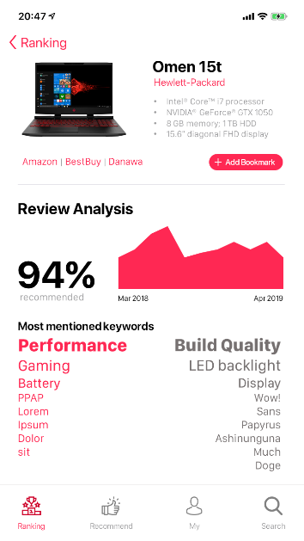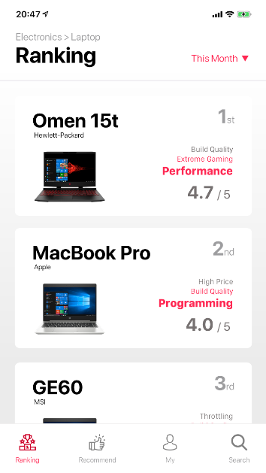

Figure : 시스템 목업 – Ranking

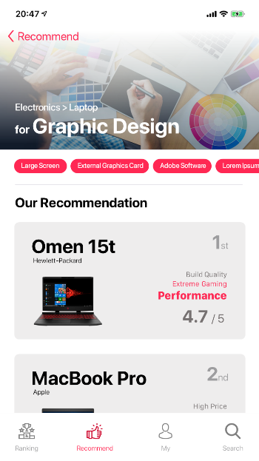

Figure : 시스템 목업 – Recommendation

Dealistic의 주요 기능은 두 가지인데, 특정 카테고리에 대해 사용자 리뷰에 기반한 순위를 보여주고 각 상품들이 어떤 평가를 받는지를 보여주는 ‘Ranking’ 기능과, 사용자의 관심사를 입력하면 각 관심사를 기반으로 어떤 상품이 사용자에게 가장 좋은 평가를 받고 있는지 추천해 주는 ‘Recommendation’ 기능이다. (보충 필요)

## Expected Effects

1. 소비자 정보 접근 불균형 해소

기존의 단일 기준 정렬에 기반해 소비자가 일일이 리뷰를 확인해 가면서 유용성을 판단하는 프로세스는 매우 비효율적이고 소비자의 경험과 기반 지식에 따라 획득할 수 있는 정보의 질과 양에 차이가 매우 심각하다. 그러나 본 시스템을 사용할 경우 사용자들이 남긴 리뷰를 자동으로 분석해 소비자의 관심사과 중요도에 따라 주요 키워드를 나열해 주고, 그에 기반한 상품 점수 표시를 통해 쇼핑 경험에 무관하게 객관적이고 정확한 상품 리뷰를 확인할 수 있게 되었다.

1. 소비자 신뢰 향상

유노왓암쌩 (보충 필요)

1. 판매자 광고 비용 절감

오픈마켓은 우선적으로 자사와 제휴해 광고료를 지불하는 업체의 상품을 우선적으로 노출하기 때문에 판매자 입장에서는 상품 판매 실적을 높이기 위해서 광고료를 지불할 수밖에 없고, 이는 수익성 악화로 이어진다. 그러나 본 시스템은 사용자 리뷰를 기반으로 높은 점수를 얻은 순서대로 상품을 노출하므로 판매자가 광고 비용을 지불할 필요가 없다.

# Glossary

This chapter specifies the terms used in this documentation.

|  |  |
| --- | --- |
| Term | Description |
| Example 1 | Example description 1. |
|  |  |
|  |  |
|  |  |

Table : Glossary

# User Requirements Definition

## Functional Requirements

### Login

### Ranking

### Item detail

### Recommendation

### Mypage

## Non-functional Requirements

### Product requirements

1. Usablility
2. Performance
3. Dependability
4. Security

### Organization requirements

1. Environmental
2. Operational
3. Development

### External requirements

1. Security  
   비밀번호는 반드시 해싱해서 저장해야 한다.

# System Architecture

[description]

## Frontend Architecture

## Backend Architecture

## Text Analysis System

## Recommendation System

## Ranking System

# System Requirements Specification

이 챕터에서는 유저 요구사항 명세에서 정의된 요구사항을 바탕으로 세부적인 Functional requirements와 Non-functional requirements를 명시한다. 각 requirements는 Name, description, inputs, source, outputs, destination, action, requirements, pre-condition, post-condition, side effects를 포함해 최대한 상세히 기술한다.

## Functional Requirements – Frontend

### Example

|  |  |  |
| --- | --- | --- |
| Name | Login Function | |
| Description | Authenticate and authorize the user | |
| Inputs | ID | Id string of user |
| Password | Password string of user |
| Source (Input) | User input | |
| Outputs | Authenticated user information object | |
| Destination (Output) | User terminal (web browser) | |
| Action | Search user information stored in the database by using the passed ID. After hash the passed password, compare it with the hash stored in the database. If correct, create a user object containing other user information (nickname, authority, …) and session ID, and return the object to the web browser. | |
| Requirements | Both Id and password must be specified. | |
| Pre-condition | User can access only non-authorized area. | |
| Post-condition | User can access all authorized area. | |
| Side effects | Frontend will be changed into authorized version including specific user’s information. | |

Table : Login Function

### Ranking

### Show Item Detail

### Add Item to Favorite

### Recommendation List

### Add Recommendation category

### Mypage

## Functional Requirements – Backend

### Login

### Logout

### Review Crawler

### Review Analyzer

### Review database Updater

## Non-functional Requirements

# System Models

## Context models

## Interaction models

## Behavioral models

# System Evolution

## Assumption and Limitation

## Hardware

## Software

## Change

# Appendices

## Hardware requirements

## Database requirements

## Development environment setting

# Index

## Tables

Table 1: Change history of documentation 6

Table 2: Glossary 14

Table 3: Login Function 18

## Figures

Figure 1: 온라인쇼핑 거래액 추이 8

Figure 2: 소비자 리뷰로 인한 제품 구매 실패 경험 9

Figure 3: 소비자 리뷰 종합 설문조사 10

Figure 4: 시스템 목업 – Ranking 12

Figure 5: 시스템 목업 – Recommendation 12

## Diagrams

# References

김영은. (2018년 05월 03일). “온라인쇼핑 거래액 추이.” 연합뉴스: https://www.yna.co.kr/view/GYH20180503001700044에서 검색됨

김윤미, 채선애, 송으뜸, & 윤덕환. (2017). “2017 소비자 리뷰 영향력 조사.” 리서치보고서.

1. 또한 흥미로운 점은 소비자가 제품 평점보다 직접 글로 작성된 리뷰를 더 신뢰한다는 점이다. 스팸성 리뷰로 인해 평점이 왜곡되어 있고, 대부분의 소비자가 제품의 장단점을 나열하는 데는 익숙하지만 제품을 정량적으로 평가할 기준이 없다는 것도 제품 평점의 신뢰성을 낮추는 데 일조했을 것으로 예상된다.

   Also, the interesting thing is that consumers prefer reviews written directly than product ratings. Ratings are distorted by spammy reviews. And the fact that most consumers are accustomed to listing the pros and cons of a product, but the lack of criteria to quantify products is lower the reliability of product rating.